新 书 推 荐
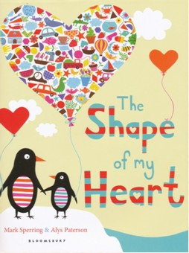
中文书名：《心的形状》
英文书名：The Shape of My Heart
作 者：Mark Sperring
绘 者：Alys Paterson
出 版 社：Bloomsbury
代理公司：ANA
出版日期：2012年12月
页 数：34页
类 型：3-5岁儿童绘本

内容简介：

这是一本色彩斑斓的书，这是一本满满都是爱的书，这本书于在2012年12月24日出版，还有比它更完美的圣诞礼物吗？

这是我们的形状，这是你们的形状。这是我们眼睛的形状，这是我们看到的世界…..从太阳升起到太阳落山，从我们的手和脚到动物、车、食物、泰迪熊，这个鲜活的世界里充满了各种各样的形状，请小朋友们跟着这本充满爱的绘本来一一辨认。一旦你学会看、学会观察，天知道你将发现的下一个形状是什么。

如春日轻风般温暖的文字，配以生动、色彩鲜艳的插图，《心的形状》邀请小读者们用心去看、去观察，以一种全新的方式去探索这个充满爱的世界！

内文图画：
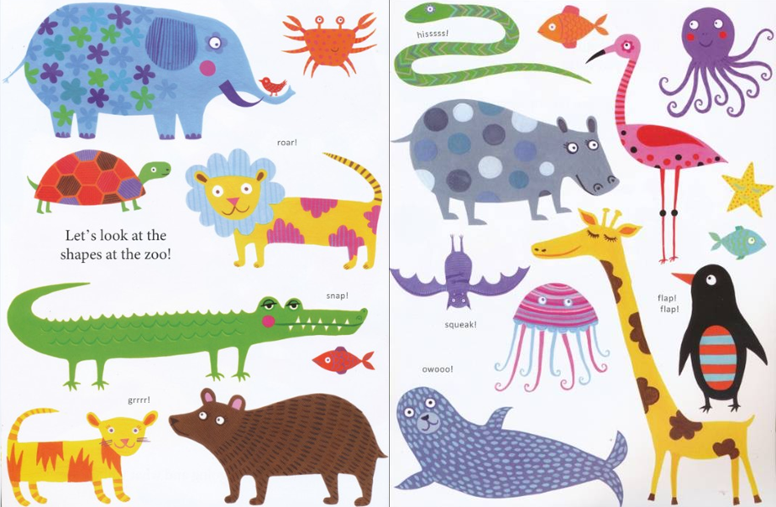

作者简介：

马克·斯珀林（Mark Sperring）已经出版了很多本儿童书了，他还是一位图书销售人员，对于英国儿童书市场非常了解。

艾丽斯·帕特森（Alys Paterson）是一位平面设计师和美术画家，她创作了一个系列的贺卡，在各种各样的画廊和宜家展示其作品。这是她的儿童绘本处女作。

谢谢您的阅读！
请将回馈信息发至：黄家坤
安德鲁﹒纳伯格联合国际有限公司北京代表处
北京市海淀区中关村大街甲59号中国人民大学文化大厦1705室, 邮编：100872
电 话：010-82509406
传 真：010-82504200
Email：Jhuang@nurnberg.com.cn
网 站：Http://www.nurnberg.com.cn

